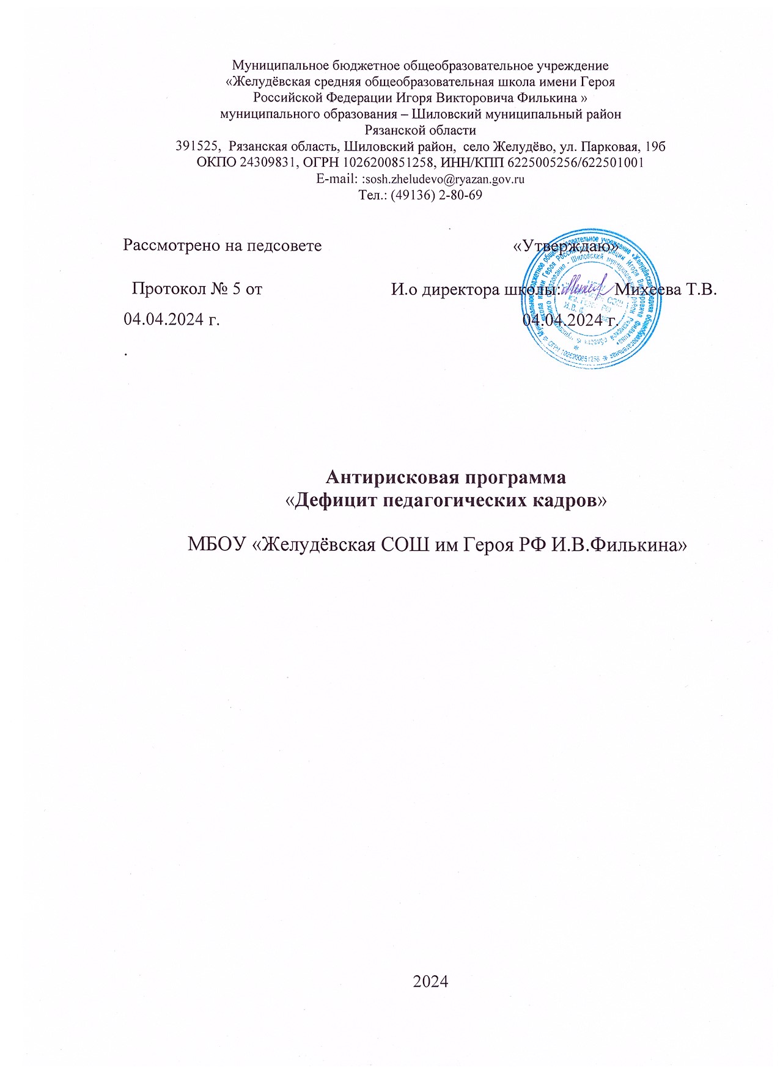
Паспорт программы «Дефицит педагогических кадров»
Наименование программы | Антирисковая программа по направлению «Дефицит педагогических кадров»МБОУ «Желудёвская СОШ им. Героя РФ И.В.Филькина».
Цель и задачи программы антирисковых мер | Цель: Создание условий для привлечения квалифицированных кадров.  Задачи:  - Спрогнозировать потребность школы в учителях-предметниках до августа 2024 года.  - Организовать переподготовку педагогов школы.  - Усилить профориентационную работу с выпускниками школы по педагогической направленности.
Целевые показатели программы антирисковых мер | - Доля достижения уровня укомплектованностью педкадрами-100%;  - Доля педагогов, прошедших переподготовку 100%;  -Доля обучающихся, склонных к педагогической деятельност-15%.
Методы сбора обработки информации | Анализ нормативно-правовых актов различных уровней,диагностика, мониторинг.
Сроки и этапыреализации программы антирисковых мер | -Подготовительный этап –апрель 2024 (разработка и утверждение программы антирисковых мер).  -Первый этап-май-июнь 2024 г.  - Второй этап-август-октябрь 2024 (реализация плана мероприятий по достижению целей и задач).
Ожидаемые конечные результаты реализации программы антирисковых мер | -Доля достижения уровня укомплектованности педагогическими кадрами- 100%.  - Доля педагогов, прошедших переподготовку-100%.  -Доля обучающихся, поступивших на педагогические специальности -15%.
Исполнители | Администрация школы: директор, заместитель директора по УВР, заместитель директора по ВР. Педагог-психолог.

Дорожнаякарта

№ п/п | Задачи | Мероприятия, направленные на преодоление рискового фактора. | Сроки выполнения | Ответственные | Показатели
1 | Спрогнозировать потребность школы в учителях-предметниках до августа 2024 года. | Проведение мониторинга. Анализрезультатов мониторинга потребности в педагогических работниках. | Март-апрель 2024 | Директор | Доля достижения уровня укомплектованностью педкадрами-100%.
2 | Организовать переподготовку педагогов школы. | Организация работы по прохождению профессиональной переподготовки учителей. | Апрель-август 2024 | Директор | Доля педагогов, прошедших переподготовку 100%.
3 | Усилить профориентационную работу с выпускниками школы по педагогической направленности. | Выявление обучающихся, склонных к педагогической деятельности.  Организация экскурсий для выпускников в Касимовское педагогическое училище, РГУ им С.А.Есенина.  Родительские собрания на тему «Учебные заведения педагогической направленности в Рязанской области». | Апрель-август 2024 | Классные руководители, зам директора по ВР | Доля выявленных обучающихся на получение педагогического образования  15%.

